1)

SSL_ST_CW_CLNT_HELLO

는 다음의 경로에 위치합니다.



위의 파일내용의 각 부분을













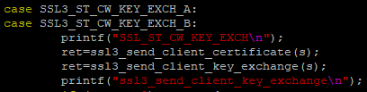

위와같이 수정해줍니다.





openssl-1.0.1f/ 에서, make && make install 을 통해 수정내용을 컴파일 해줍니다

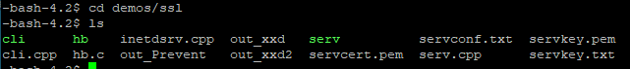





이후, serv.cpp && cli.cpp 도 컴파일 해주어 실행합니다.

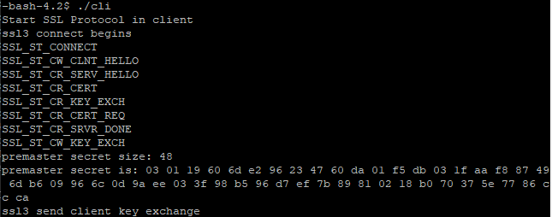

우선, 결과값을 확인하였습니다.

랜덤값 출력 이외의 부분은 구현되었습니다.

이제



에 랜덤값 출력부분을 추가해줍니다.

 //add stdlib.h

 //add time.h

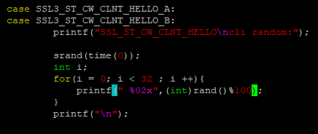

위의 위치에

랜덤 숫자가 32 개 이므로 그 개수만큼 rand() 변수를 생성해줍니다.

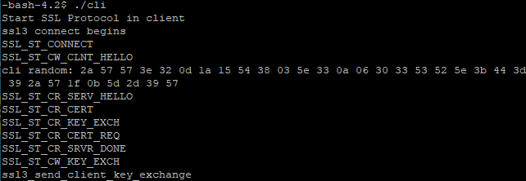

결과가 출력되는 것을 확인할 수 있습니다.